PROJEKAT IZ PRIMENJENE ELEKTRONIKE

NAZIV PROJEKTA:

Sistem za zaštitu i automatizaciju staklenika

MENTOR PROJEKTA:

Prof. dr Vladimir Rajs

PROJEKAT IZRADILI:

EE7/2019 Šormaz Nikola

EE26/2019 Draškić Marko

EE122/2019 Stefanov Miljana

EE166/2019 Nikolić Martina

DATUM ODBRANE PROJEKTA:

01.02.2023.

Sadržaj

1. Uvod 3

2. Korišćene komponente 4

2.1. Mikroe EasyPIC™ v7 for dsPIC30 4

2.2. DsPIC30F4013 5

2.3. HC – SR501 PIR senzor 6

2.4. Servo motor 8

2.5. Piezo zujalica 9

2.6. Fotootpornik 10

2.7. LM35 11

2.8. GLCD & Touchscreen 12

3. UART serijska komunikacija 14

4. Algoritam rada 15

5. Realizacija projekta 17

5.1. Korišćeni pinovi 17

5.2. GLCD – Stanje 1 i Stanje 2 17

5.3. Main.c 18

6. Zaključak 19

7. Literatura 20

# Uvod

U današnje vreme je jako teško ispratiti sve obaveze i ispuniti ih u potpunosti, te se često prosečan čovek pita da li je nešto zaboravio da uradi, da li je zatvorio sva vrata i da li ih je zaključao, da li je sve ugasio… Zbog toga se pridaje sve veća važnost uređajima koji će paziti, kako i na našu bezbednost, tako i na bezbednost naše svojine. Upravo zbog takvih razloga, dolazi do povećanih potreba ugradnje raznih alarmnih sistema i raznih pomagala na bazi senzora. Ali kako ljudske potrebe rastu, tako raste i potreba da se naprave inovativni, automatizovani, brži, pouzdaniji i jeftiniji uređaji sa što manjom potrošnjom.

Ovaj projekat je napravljen upravo kako bi običnom čoveku koji uzgaja biljke olakšao malo teskobe svakodnevnog života, kako bar o bezbednosti staklenika i uslovima u njemu ne bi morao da razmišlja.

Dokumentacija ovog projekta se sastoji iz šest različitih poglavlja. Prvo poglavlje je uvod. Drugo je sačinjeno od osam manjih celina od kojih je svaka ponaosob posvećena komponentama korišćenim u ovom projektu. Treće poglavlje objašnjava serijsku UART komunikaciju preko koje dobijamo informacije o stanju staklenika. Četvrto se malo više osvrće na algoritam rada. Peto poglavlje je posvećeno realizaciji, te su u njemu navedene konkretni pinovi korišćeni za svaku od komponenti, prikazana su uslikana dva stanja sa GLCD-a koja su najbitnija za projekat, i data su kratka objašnjenja svih funkcija korišćenih u main.c datoteci koja je ključni deo koda zaslužnog za pravilno funkcionisanje celokupnog sistema.. Konačno, na samom kraju se nalazi i zaključak koji predstavlja šesto poglavlje, nakon čega sledi i sedmo i poslednje poglavlje u kom se navodi sva korišćena literatura.

# Korišćene komponente

## Mikroe EasyPIC™ v7 for dsPIC30

Kompletan sistem je realizovan na *EasyPICtm v7 for dsPIC30* razvojnoj ploči (Slika 2.1). Ova razvojna ploča je sedma generacija *EasyPIC* razvojne ploče (*v7*). Poseduje četiri različita konektora za svaki port tako da korsnik može lako da poveže dodatne ploče, senzore i prilagođenu elektroniku. Poseduje dualno napajanje. Imamo dva naponska regulatora, *MC34063A* koji generiše Vcc od 5V, i *MC33269DT3.3* koji generiše Vcc od 3.3V. Ploču napajamo preko USB kabla, osim čega je moguće koristiti i adapter, i laboratorijski izvor kao izvor napajanja. Ova ploča nudi i mogućnost rada sa drugim mikrokontrolerima zbog već postojećih interfejsa, kao i mogućnost izbora kvarcnog oscilatora, i to interni i eksterni.

Serijska komunikacija između kompjutera i ploče može biti omogućena preko RS-232 komunikacije i preko USB kabla.

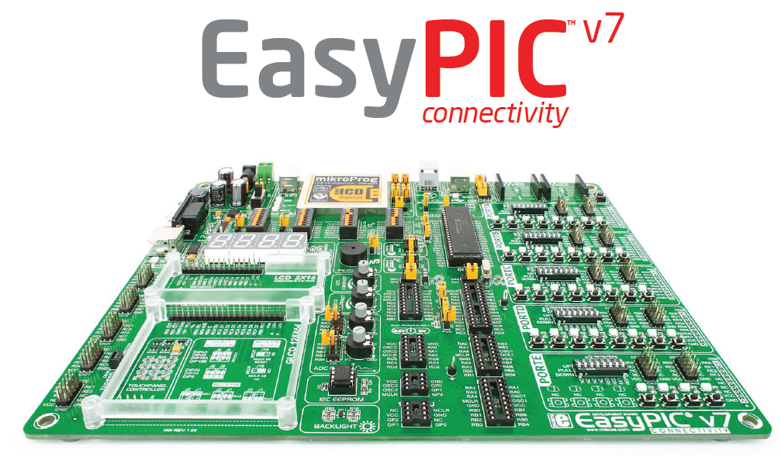

***Slika 2.1***: *EasyPICtm v7 for dsPIC30* [2]

Ploča poseduje mikrokontroler MAX232, čija je uloga transformacija naponskih nivoa. Ovo je bitno zato što se naponski nivoi za serijsku komunikaciju (od -12V do +12V) razlikuju od onih koji su u sklopu samog mikrokontrolera (od 0V do +5V).

Ulazno izlazne komponente koje su na raspolaganju na ploči jesu tasteri i diode. Za svaki pin koji postoji na mikrokontroleru imamo tastere i diode kojima možemo sa njega da upravljamo. Uz pomoć diode imamo mogućnost provere da li nam je pin pregoreo, što dosta olakšava rad.

## DsPIC30F4013

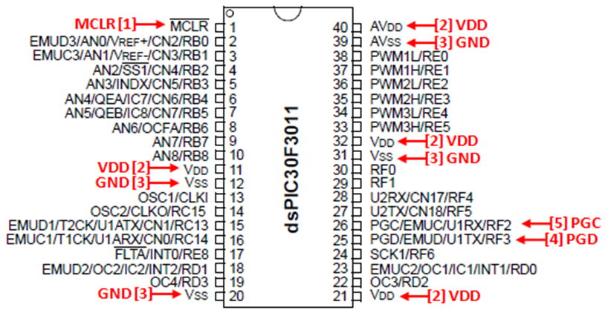

***Slika 2.2***: *dsPIC30F4013* mikrokontroler [1]

Glavna komponenta ovog uređaja jeste mikrokontroler dsPIC30F4013 (Slika 2.2), preko kog je i realizovan kompletan projekat.

Mogućnosti koje pruža ovaj mikrokontroler su: prikupljanje ulaznih signala i njihova obrada, kao i prikupljanje izlaznih signala, zatim komunikacija preko serijskog terminala sa računarom, kao i korišćenje tajmera.

Sastoji se iz 30 ulazno/izlaznih pinova za opštu upotrebu, jednog 12-bitnog *A/D* konvertora, 5x16-bitnih i 2x32-bitna tajmera i dva kanala za serijsku komunikaciju (UART1, UART2, gde UART1 poseduje primarnu i alternativnu komunikaciju). U ovom projektu je korišćen UART1 primarni kanal za ostvarivanje serijske komunikacije.

Ono što odlikuje ovaj mikrokontroler jeste velika *RAM* (memorija za podatke od 2kB) i *Flash* (radna memorija od 48kB) memorija, mala potrošnja kao i velika brzina rada.

## HC – SR501 PIR senzor

Svi objekti, uključujući i ljudsko telo, na temperaturama iznad temperature apsolutne nule (0 Kelvin / -273.15°C) emituju toplotnu energiju u formi infracrvenog zračenja koje PIR senzor detektuje. Što je veća temperatura predmeta, veće zračenje emituje. Zračenje u infracrvenom opsegu nije vidljivo čovekovom oku, a PIR senzor je specifično dizajniran da detektuje upravo talasne dužine ovog opsega.

PIR senzor se sastoji iz dva dela, i to piroelektričnog senzora i Fresnelovog sočiva. Piroelektrični senzor isključuje ambijentalne *IR*, a ovo se ostvaruje preko dve ožičene elektrode koje se u odsustvu promena *IR* nivoa međusobno poništavaju.

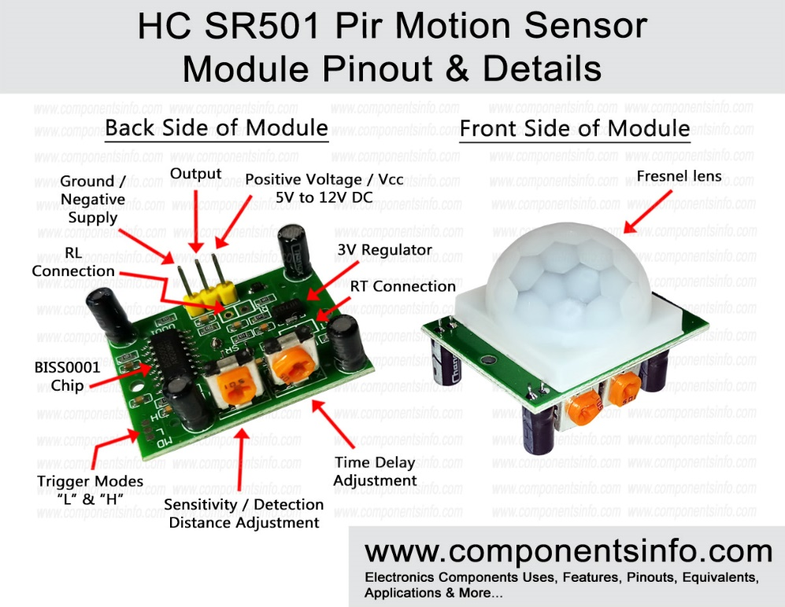

***Slika 2.3.1*** Spoljašnji izgled PIR senzora sa gornje(levo) i donje(desno) strane [3]

Fresnelovo sočivo je specijalno sočivo koje fokusira infracrvene signale na piroelektrični senzor da bi se uopšte omogućila funkcionalnost PIR senzora, i pored toga mu proširuje domet i vidno polje.[4]

Senzor ima dva režima koji se zovu *Trigger* režimi. Izbor režima vrši se različitim pozicioniranjem kratkospojnika. U ove režime spadaju režim *LOW* (*L*) i *HIGH* (*H*). Pozicioniranjem kratkospojnika na *LOW* biramo *Single Trigger* režim koji kada jednom detektuje pokret ostaje na jedinici definisano vreme i nakon toga pada na nulu u kojoj takođe ostaje tačno definisan vremenski period, nezavisno od pokreta u tom periodu. Selekcijom *HIGH* režima biramo *Repeat Trigger* režim koji je na visokom nivou dok detektuje kretanje i pada na nulu u odsustvu pokreta, te ostaje u tom stanju definisan vremenski period. [5]

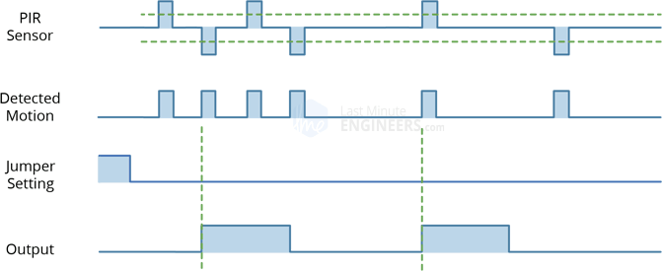

***Slika 2.3.2*** Signali na PIR senzoru

Pri realizaciji ovog projekta mi smo koristili poziciju kratkospojnika za *Single Trigger* (Slika 2.3.2) režim. On je aktivan samo kada su vrata zatvorena, tj. kada korisnik nije lično u stakleniku, kako bi detektovao prisustvo bilo kakvog uljeza u vidu nepoznate osobe ili životinje. U slučaju aktivacije PIR senzora, aktivira se i zujalica radi zvučne indikacije, a takođe se korisniku šalje i poruka na mobilnom telefonu (u našem slučaju preko serijske veze) o tome da je detektovano neko neočekivano kretanje na njegovom posedu. O ovome malo više u poglavljima 2.5 (*Piezo zujalica*) i 3 (*UART serijska komunikacija*).

## Servo motor

Servo motor je rotacioni aktuator koji je razvijen za upotrebu u primenama gde nije potrebno da motor radi stalno nego samo tokom kratkih vremenskih intervala, gde treba da reaguje i da bude tačan u svom ugaonom pozicioniranju. Osobine koje se vezuju za ovaj tip motora su:

* tačno pozicioniranje i velika rezolucija pozicioniranja,
* generisanje velike sile / momenta na svom izlazu (osovini),
* mogućnost držanja pozicije čak i pri velikim opterećenjima,
* brz odziv, bez premašaja.

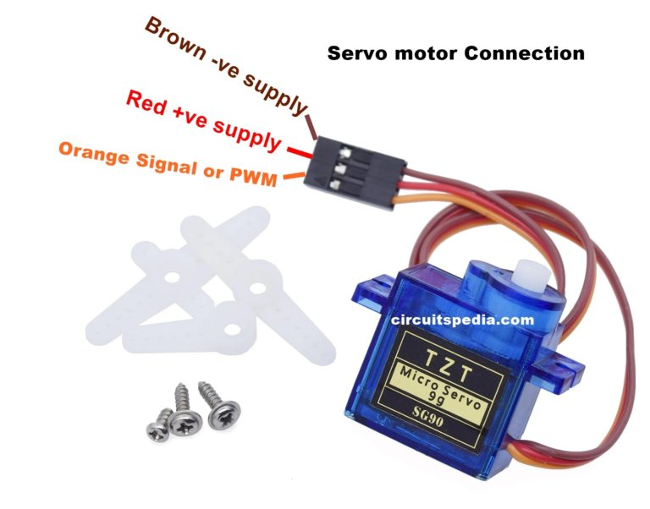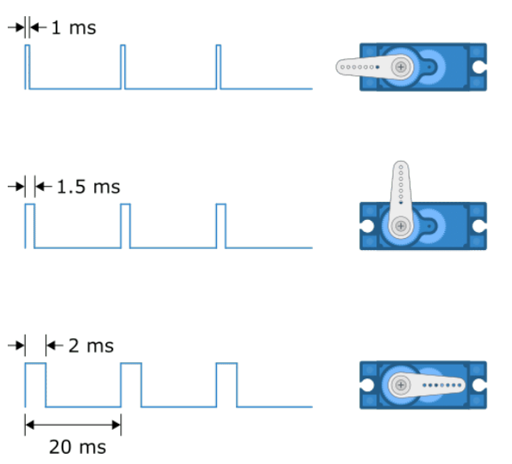

***Slika 2.4.1*** Izgled motora SG90 [6] ***Slika 2.4.2*** Princip funkcionisanja servo motora [7]

Tačnost pozicioniranja je odrađena preko povratne sprege koja je implementirana unutar samog servo motora. Povratnu spregu najčešće predstavlja potenciometar koji se pomera zajedno sa osovinom kada se zupčanici okreću pod uticajem motora. Upravljački modul prati promenu vrednosti na potenciometru kako bi ugasio motor kada se izlazna osovina nađe u odgovarajućoj poziciji.

Servo motor sadrži tri pina koji služe za: povezivanje na masu, na napajanje i za upravljački signal. Najčešće kao upravljački signal koristimo *PWM* signal. U zavisnosti od odnosa impuls – pauza (Slika 2.4.2) koji definišemo na ulazu motora, dobijamo različite pomeraje. Perioda se definiše za trajanje od 20ms. Za pomeraj od +90° signal je 2ms na visokom nivou, a preostalih 18ms nalazi se na niskom nivou. Smanjenjem visokog nivoa na 1ms i ostatak periode u trajanju od 19ms na niskom nivou dobijamo poziciju koju definišemo kao -90°.

Jedina komponenta koja u ovom projektu pri realnoj realizaciji ne bi postojala, već oponaša nešto što već postoji u svakom stakleniku, a to su vrata, jeste servo motor. Jedini zadatak ovog aktuatora je upravo to, da imitira otvaranje i zatvaranje vrata kako bi proverili funkcionalnost projekta.

## Piezo zujalica

Piezo zujalica je električna komponenta koja se koristi za kreiranje zvučnih talasa kada dobije analogni električni signal. *EasyPIC™ v7* za *dsPIC30* dolazi sa piezo zujalicom koji se može povezati na RD0 ili RA11 pin, što je određeno položajem J12 kratkospojnika.

Mikrokontroler može da generiše zvuk *PWM* (engl. *Pulse Width Modulation*) signalom. Frekvencija podešava ton kojim se zujalica oglašava, a faktor ispune (odnos impuls - pauza) menja intenzitet zvuka u opsegu od 0% do 100% (Slika 2.5.2).

Rezonantna frekvencija piezo zujalice, gde očekujemo najbolje performanse, je 3.8kHz, ali ga možemo koristiti i za kreiranje zvuka u opsegu između 2kHz i 4kHz.

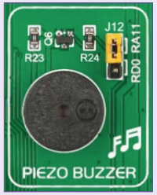 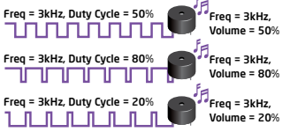

***Slika 2.5.1*** Zujalica [2] ***Slika 2.5.2*** Različit intenziteta zvuka zujalice [2]

Podrazumeva se da svaki sigurnosni sistem ima alarm, a u našem slučaju njega predstavlja upravo piezo zujalica. Kada PIR senzor detektuje nepredviđeno kretanje u stakleniku, zujalica dobija signal tačno određenog perioda trajanja u kom ona treba da se oglašava. Nakon ovoga zujalica se gasi dok ponovo ne dobije signal sa detektora kretanja.

## Fotootpornik

Fotootpornik je senzor koji menja svoju otpornost u zavisnosti od intenziteta svetlosti koja ga obasjava. Otpornost ovog senzora se menja samo kada je izložen svetlosti, i to tako da ona opada sa porastom svetlosti, i obrnuto.

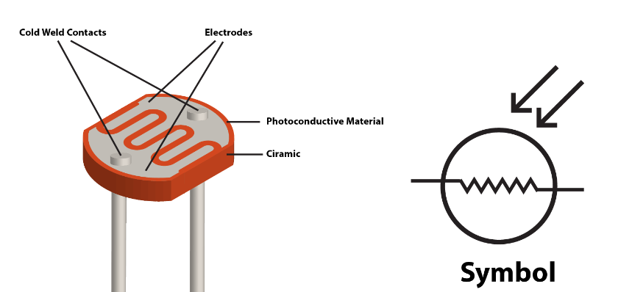

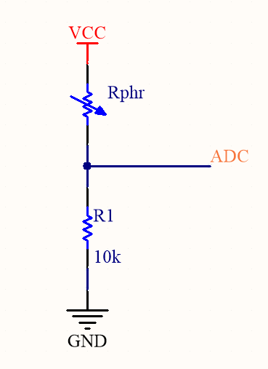

***Slika 2.6.1*** Spoljašni izgled (levo) i simbol (desno) fotootpornika ***Slika 2.6.2*** Realizacija fotootpornika

U sklopu ovog projekta, fotootpornik (Rphr) je realizovan preko naponskog razdelnika (Slika 2.6.2) sa jos jednim otpornikom (R1) proizvoljne vrednosti od 10kΩ do koje smo došli eksperimentalnim putem sa našim potrebama osetljivosti na umu. Signal koji se sa naponskog razdelnika (tj. sa fotootpornika) vodi dalje u sistem, odnosno na ulaz analogno digitalnog konvertora (*A/D*), jeste upravo signal sa tačke između ova dva otpornika.

Funkcionalnost ove veze kao takve kod koje sa porastom svetlosti opada njena otpornost, pa sa njom raste napon na izlazu, možemo zaključiti i na osnovu sledeće formule:

Poenta staklenika jeste da održava optimalnu temperaturu potrebnu za uzgoj biljaka koje se u njemu nalaze. Temperatura se održava visokom u toku dana zbog sunčevih zraka koji obasjavaju staklenik, a tokom noći može doći do drastičnog pada temperature u odsustvu sunca. Da ne bi došlo do toliko drastičnog hlađenja prostorije koristi se fotootpornik koji ako vidi da je pao mrak, uključuje svetlo koje ovaj nedostatak nadomešćuje bar dovoljno da nije opasan po pravilan rast i razvoj biljaka. Korisnik dobija preko mobilnog telefona (preko serijske veze) obaveštenje o tome koje je doba dana usledilo i da li se svetlo upalilo ili ugasilo zavisno od toga. O serijskoj komunikaciji malo više u poglavlju 3 (*UART* *serijska komunikacija*).

## LM35

*LM35* je analogni, linearni temperaturni senzor čiji izlazni napon varira linearno sa promenom temperature (Slika 2.7.2). Izlazni napon povećava temperaturu za 10mV po stepenu Celzijusa. LM35 senzor ne zahteva kalibraciju i obezbeđuje tipičnu tačnost od ±0.5°C na sobnoj temperaturi i ±1°C u punom temperaturnom opsegu od -55°C do +155°C.

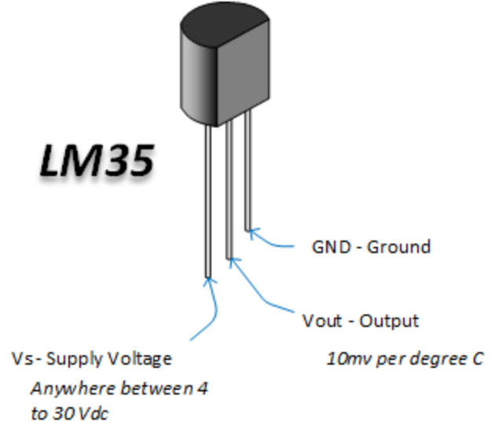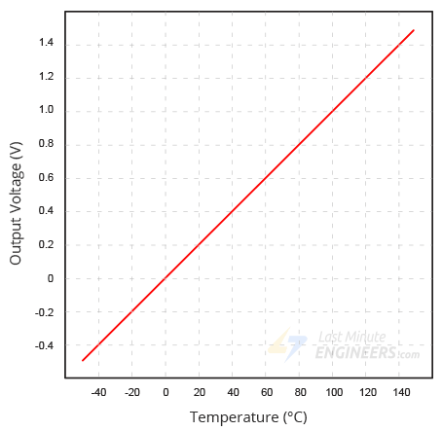

***Slika 2.7.1*** Spoljašnji izgled *LM35* senzora [8] ***Slika 2.7.2*** Izlazni napon *LM35* u funkciji od temperature [9]

Međutim, očitana analogna vrednost ne vraća zapravo izlazni napon. Umesto ovoga, on mapira ulazni napon između 0 i referentnog napona *A/D* konvertora (u našem slučaju radni napon od 5V) u 12-bitne celobrojne vrednosti u rasponu od 0 do 4095. U svrhu konvertovanja ove vrednosti nazad u vrednost izlaznog napona, koristi se sledeća formula:

Ova formula konvertuje dati broj u opsegu od 0 do 4095 sa *A/D* konvertora vrednosti na napon od 0 do 5V. Nakon ovoga, da bi se ova vrednost napona pretvorila u temperaturu koristi se sledeći izraz:

Ključna komponenta na kojoj je i zasnovan ovaj projekat jeste temperatura. Za proveru stanja ove komponente je zadužen LM35, koji informaciju o njenom trenutnom stanju šalje na displej (*GLCD*) koji se nalazi u samom stakleniku. Takođe, njemu je dodeljena informacija o tome koja je temperatura kritično visoka po dobrobit biljaka, kako bi korisnika obavestio preko mobilnog telefona (*UART serijska komunikacija*)da je ta temperatura dostignuta da bi on učinio nešto povodom toga.

## GLCD & Touchscreen

Razvojna ploča *Mikroe EasyPIC™ v7* ima mogućnost dodavanja *GLCD* ekrana rezolucije 128x64 (piksela) sa *Touch panel-*om. Na ekranu je moguće prikazati monohromatski grafički sadržaj u vidu teksta, oblika, pa sve do prikaza kompleksnijih slika.

*Touch panel* je tanka samolepljiva folija koja u sebi sadrži dve rezistivne folije koje međusobno interaguju preko veze naponskog razdelnika prilikom fizičkog pritiska. Jedna od ovih folija služi za očitavanje *x* koordinate sa displeja, dok druga očitava vrednosti *y* koordinate. *Touchscreen* folija se nalazi na samom *GLCD* displeju.

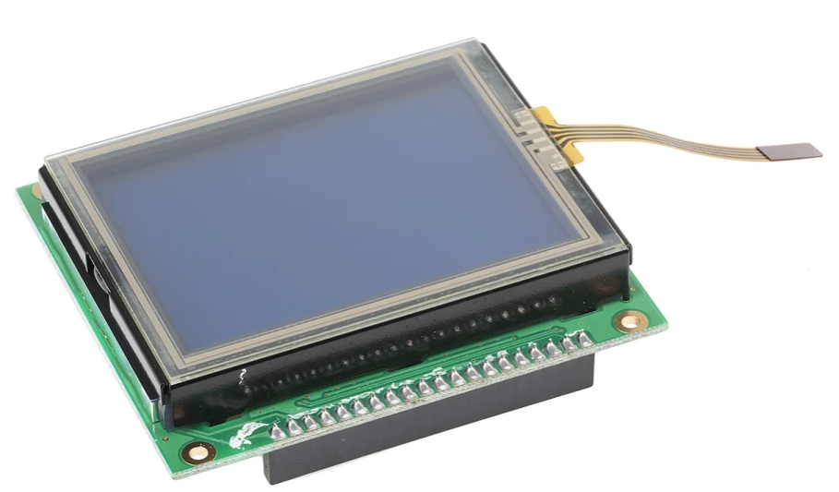

***Slika 2.8.1*** *GLCD* sa *Touchscreen*-om [10]

*Touch panel*-om se upravlja preko različitih već predefinisanih pinova. Digitalni pinovi *DRIVE* *A* i *DRIVE* *B* služe za izbor ose (RC13 i RC14 na mikrokontroleru). *A/D* konverzijom očitavamo preko pinova *BOTTOM* i *LEFT* (RB8 i RB9 na mikrokontroleru) vrednosti koje odgovaraju *x* i *y* koordinatama. Nakon ovoga, potrebno je dodatno uraditi i skaliranje očitanih vrednosti kako bi dobili tačne vrednosti koordinata za konkretan 128x64 *GLCD* displej, odnosno vrednosti za *x* u opsegu od 0 do 128 i za *y* od 0 do 64.

*GLCD* sa *Touchscreen*-om u našem bezbednosnom sistemu predstavlja displej koji je stacioniran u stakleniku. U njemu su implementirana dva moguća stanja između kojih se preusmerava korišćenjem *Touch panel-*a. Stanje jedan jeste grafički prikaz temperature u funkciji vremena u vidu stubičastog dijagrama, koji interakcijom korisnika sa ekranom na mestu gde je prikazan jedini „taster”, vodi na stanje dva. Stanje dva predstavlja prikaz četiri „tastera” koji su osetljivi na dodir zahvaljujući *Touch* *panel-*u. Preko tri od ova četiri „tastera” se sa grafika stanja jedan prikupljaju tražene informacije, i dok se ona prikazuje „tasteri” su i dalje takođe prikazani. Zahvaljujući ovome dok očitavamo jednu vrednost, drugu možemo umesto nje zatražiti istovremeno. Vrednosti koje možemo preko stanja dva očitati sa stanja jedan vezana za određen protekli period vremena jesu:

* maksimalna vrednost temperature
* minimalna vrednost temperature
* prosečna vrednost temperature

„Taster” četiri služi samo za povratak na stanje jedan.

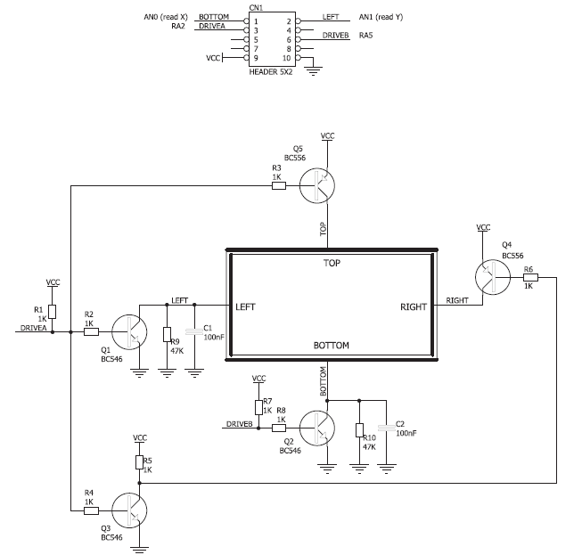

***Slika 2.8.2*** Princip rada *Touchscreen*-a [1]

Funkcionisanje *Touchscreen*-a je predstavljeno na slici 2.8.2. Ako postavimo signal *DRIVE_A*=1 i *DRIVE B*=0, tranzistor Q5 se isključuje i uključuje se tranzistor Q1. Time smo na LEFT doveli masu. Osim toga, uključuje se i tranzistor Q3, koji će zatim uključiti i tranzistor Q4, čime će na RIGHT biti doveden visok naponski nivo Vcc.

U slučaju da pritisnemo ekran dok su signali ovako podešeni, sa naponskog razdelnika se vodi vrednost dobijenog napona preko *BOTTOM* dela panela na ulaz *A/D* konvertora kako bismo dobili vrednost *x* ose.

Analogno ovome, za očitavanje *y* ose stavljamo da su signali *DRIVE A*=0, i *DRIVE B*=1. Tada imamo obrnutu situaciju po pitanju stanja tranzistora. Tranzistor Q5 će biti u uključenom stanju, dok će tranzistori Q1, Q3 i Q4 biti u isključenom. Može se primetiti da u tom slučaju, preko tranzistora Q5, na *TOP* dovodimo visok naponski nivo Vcc. *DRIVE B* signal će uključiti tranzistor Q2 i preko njega će se na *BOTTOM* dovesti masa.

# UART serijska komunikacija

UART je jedan od modova za razmenu podataka između mikokontrolera i drugih uređaja. *DsPIC30f4013* mikrokontroler poseduje dva UART porta: UART1 i UART2, gde prvi može biti i direktni i alternativni. Komunikacija je dupleksna, što znači da komunikacioni uređaj može istovremeno da prima i šalje podatke. Prijemna i predajna strana moraju biti inicijalizovane sa istim brzinama prenosa podataka, u suprotnom podaci se neće ispravno prevesti.

Serijska komunikacija može biti realizovana putem RS232 protokola ili pomoću USB protokola. RS232 je asinhrona serijska komunikacija namenjena za kraća rastojanja i manje brzine prenosa. Korišćeno razvojno okruženje ima mogućnost korišćenja UART-USB protokola (Slika 3.1), što značajno olakšava upotrebu, jer RS232 više nije standard u proizvodnji savremenih računara.

Takođe se koristi i integrisano kolo MAX232 za prenos podataka između mikrokontrolera i računara. MAX232 predstavlja predajni i prijemni bafer invertorskog tipa i koristi se za konverziju naponskih nivoa 0-5V u +/-12V i obrnuto.

Konektorom DB9 i serijskim kablom po standardu RS232 se uspostavlja tzv. serijska veza i prenos podataka mikrokontrolera dsPICf4013 i računara.

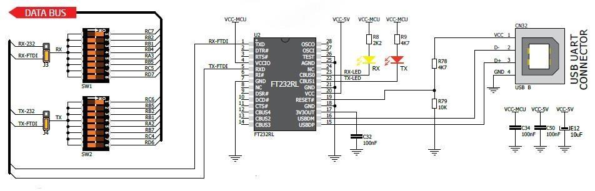

***Slika 3.1*** Električna šema UART komunikacije preko USB protokola [2]

U današnje vreme nešto što svako od nas uvek ima sa sobom i relativno često i proverava jeste mobilni telefon. Imajući ovo na umu korisnik našeg sistema bi na telefonu imao mogućnost primanja poruka preko serijske komunikacije o unapred definisanim stanjima njegovog staklenika, kao i upravljanja otvaranjem/zatvaranjem vrata. Ovim se obezbeđuje da samo osoba čiji je mobilni telefon povezan sa sistemom putem broja može da pristupi stakleniku. Predefinisana stanja o kojima se korisnik obaveštava jesu:

* da li je se upalilo ili ugasilo svetlo u zavisnosti od doba dana,
* da li su vrata otvorena ili zatvorena,
* da li je temperatura porasla preko one koju smo mi definisali kritičnom,
* daje informaciju o trenutnoj temperaturi kada se pritisne taster.

# Algoritam rada

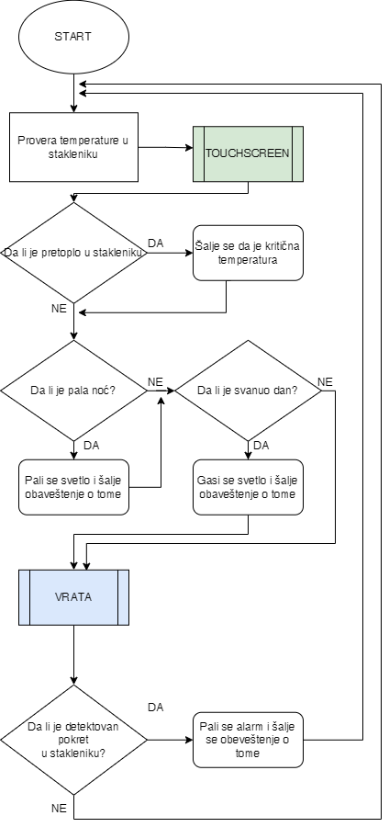

***Slika 4.1*** Glavni blok dijagram algoritma rada sistema

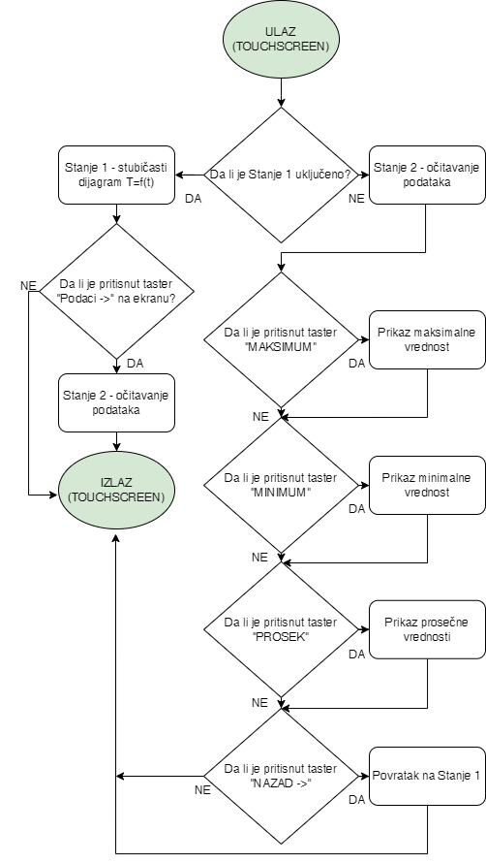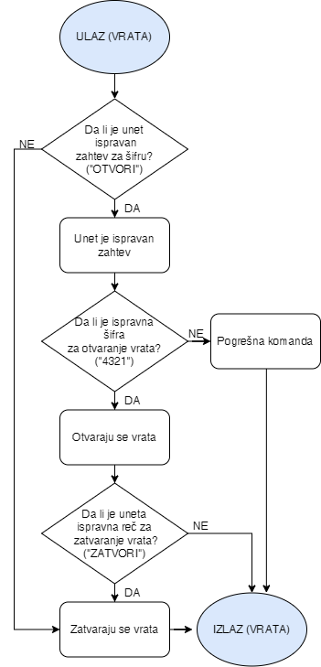

***Slika 4.2*** Blok dijagram algoritma rada podsistema ***TOUCHSCREEN*** (levo) i ***VRATA*** (desno)

# Realizacija projekta

## Korišćeni pinovi

|  |  |  |  |
| --- | --- | --- | --- |
|  | Naziv korišćene komponente | Uloga | Korišćeni pinovi |
| 1 | *Mikroe EasyPIC™ v7 for dsPIC30* | Razvojna ploča | / |
| 2 | *dsPIC30F4013* | Mikrokontroler | / |
| 3 | *HC - SR501* PIR senzor | Detekcija uljeza | RB11 |
| 4 | *SG90* servo motor | Otvaranje i zatvaranje vrata | RB6 |
| 5 | *Piezo* zujalica | Indikator ulaska uljeza u staklenik | RA11 |
| 6 | Fotootpornik | Indikator doba dana | RB12 |
| 7 | *LM35* | Provera temperature u stakleniku | RB10 |
| 8 | *GLCD & Touchscreen* | Grafički prikaz temperature u vremenu | RF0, RF1, RF4, RF5, RC13, RC14, RB0 - RB5, RD0 - RD7, RB8, RB9 |

Dodatno je iskorišćen pin RF6 kao taster za ispis trenutne temperature u stakleniku. Obzirom da su nam za *Touch* panel potrebni pinovi RC13 i RC14, koji se inače koriste za alternativnu serijsku komunikaciju, u projektu je rađeno sa direktnom UART1 serijskom komunikacijom koja koristi pinove RF2 i RF3.

## GLCD – Stanje 1 i Stanje 2

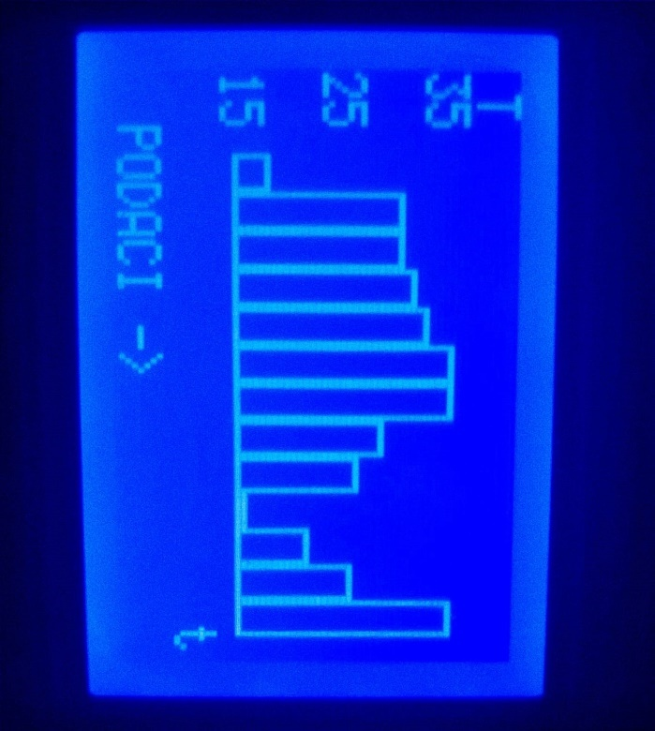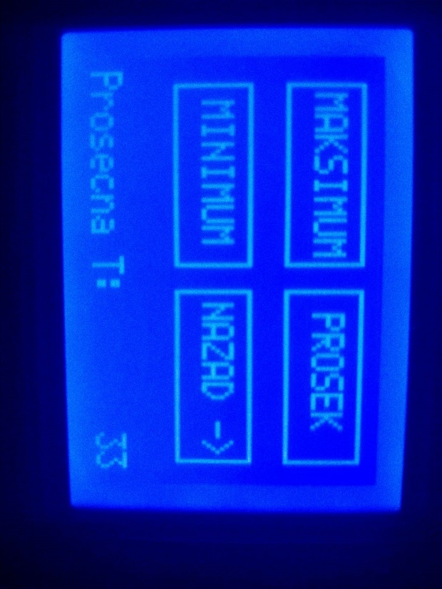

***Slika 5.2.1*** Stanje 1 ***Slika 5.2.2*** Stanje 2

## Main.c

* void fotootpornik() – u ovoj funkciji fotootpornik gleda vrednost koji dolazi sa *A/D* konverzije i u zavisnosti od toga nam javlja preko serijske da li je pala noć ili ne
* void lm35() – na osnovu vrednosti koja je pristigla sa *A/D* konverzije ako je iznad 3000, u našem slučaju, na serijsku se šalje poruka „! ! ! Temperatura u stakleniku je veća od kritične ! ! !“
* void zujanje() – realizuje se zujanje zujalice korišćenjem impulsno širinske modulacije(PWM)
* void pir() – ako su vrata zatvorena i ako PIR senzor detektuje pokret ispisuje u Terminal   
  „! ! ! Detektovano je nešto u stakleniku ! ! !“ i uključuje se zujalica
* void PWM(unsigned int pwm) – za poznatu vrednost pwm-a se generiše impulsno modulisani signal čija je pauza dužine trajanja promenljive pwm i periode 20ms
* void servo1() – predstavlja okretanje servo motora za -90°
* void servo2() – suprotno od servo1, ovo predstavlja okretanje motora za +90°
* void reset() – prazni se bafer kako bi se mogla da se ukuca potrebna šifra za otvaranje i zatvaranje vrata
* void servo() – sklop prethodne tri funkcije gde uz pomoć odgovarajućih unosa otvaramo/zatvaramo vrata
* void min_niza() – izračunava se minimalna temperatura sa trenutnog grafičkog prikaza
* void max_niza() – izračunava se maksimalna temperatura sa trenutnog grafičkog prikaza
* void avr_niza() – izračunava se prosečna temperatura sa trenutnog grafičkog prikaza
* void merenje_temp() – prikuplja vrednosta temperature sa lm35
* void grafik() – prikazuje Stanje 1 gde je nacrtan stubičasti dijagram temperaturne zavisnosti u vremenu i taster za prelazak na Stanje 2
* void ekran() – prikazuje Stanje 2 gde su prikazana tri tastera za očitavanje informacija i jedan za prelazak na Stanje 1

# Zaključak

Izrađeni projekat potpuno odgovara unapred postavljenim ciljevima koje treba da ispuni, i ima zadovoljavajuću funkcionalnost. Osim uvedene dodatne mere zaštite, projekat ima osvrt i na očuvanje energije, kao i automatizaciju procesa, što postaju sve važniji faktori izrade uređaja.

Takođe, detaljno su opisane komponente koje su korišćene, kao i najbitniji delovi koda, tako da je uvek moguće da korisnik samostalno prilagodi sistem svojim potrebama, kako hardverski, tako i softverski. Obzirom da se svaka prostorija razlikuje, veoma je bitno napraviti i uređaj koji nema fiksne vrednosti, nego je omogućena upravo ovakva sloboda korisniku da samostalno podesi pri kojim vrednostima želi da dolazi do očitavanja, ali naravno, i da podesi svoje šifre što lakše.

Zbog nedostatka slobodnih pinova na mikrokotroleru, nismo mogli dodatno da unapredimo naš uređaj. Spajanjem našeg sistema sa još jednim manjim sistemom bismo prvenstveno dobili dodatne pinove za rad, i tako bismo mogli dodati i ove funkcionalnosti.

U nekim momentima kada se spusti kod na ploču dešava se da UART komunikacije ne radi kako treba, umesto slova i brojeva ispisuju se čudni nasumični karakteri, što pretpostavljamo da zbog vrednosti u registru U1BRG vrednost *Baud Rate*-a nije dovoljno precizna (*Baud Rate* je u realnosti malo manji), pa je u tom slučaju potrebno ponovo pokrenuti sistem.

Jedno od unapređenja našeg sistema moglo bi biti u vidu dodavanja neke vrste privremenog rashlađivanja prostorije nakon detektovanja kritične temperature. Time bismo omogućili korisniku da u slučaju da ne vidi obaveštenje ili da nije u blizini dodatno vreme reagovanja. Najbolju meru zaštite bismo dobili dodavanjem senzora za skeniranje otiska prsta, čime bismo u još većoj meri smanjili šanse upada ili krađe.

Još jedna velika mana sistema jeste to što kada je korisnik u prostoriji potrebno mu je da su vrata otvorena zbog navodnjavanja, unošenja/iznošenja đubriva, zemlje, biljaka, saksija… Ovo uzrokuje da se prostorija u tom periodu hladi, a takođe je staklenik izložen riziku neprimetnog ulaska životinja koji bi eventualno bio primećen tek pri aktivaciji PIR-a. Idealno rešenje bi bilo kada bi se vrata otvarala na senzor blizine čoveka kako bi ga detektovala i otvorila/zatvorila se svaki put kada bi on trebao da unese ili iznese nešto. Rešenje vezano za navodnjavanje bi bilo postojanje nekog otvora na stakleniku ili vratima kroz koji bi moglo da se provuče crevo po potrebi.

Problem na koji smo naleteli prilikom samog iscrtavanja grafika na *GLDC*-u jeste to što *A/D* konvertor jako brzo vrši konverziju odbiraka, što nije u skladu sa realnim promenama temperature koje su u realnosti dosta spore.

Projekat, u stanju kakav je trenutno, zadovoljava opšte potrebe jednog bezbednosnog sistema, i zahteve predviđene projektom. Čak i pored navedenih mana, koje se mogu korigovati, verujemo da bi naš uređaj dosta pomogao čoveku koji se bavi proizvodnjom biljaka u stakleniku da sačuva svoje proizvode i da mirnije spava.

# Literatura

[1] Praktikum za vežbe iz Primenjene elektronike, Vladimir Rajs, Novi Sad, FTN 2020.

[2] *Mikroe EasyPIC™ v7 for dsPIC30*, <https://download.mikroe.com/documents/full-featured-boards/easy/easypic-v7-dspic30/easypic-v7-dspic30-manual-v101a.pdf>, [Pristupljeno: 28.01.2023.]

[3] PIR senzor - izgled, <https://www.componentsinfo.com/hc-sr501-module-pinout-datasheet/>, [Pristupljeno: 28.01.2023.]

[4] PIR senzor - funkcionalnost, <https://lastminuteengineers.com/pir-sensor-arduino-tutorial/>, [Pristupljeno: 28.01.2023.]

[5] PIR senzor – režimi rada, <https://www.electronicwings.com/sensors-modules/pir-sensor#:~:text=To%20select%20Single%20Trigger%20mode,the%20object%20is%20in%20motion>, [Pristupljeno: 28.01.2023.]

[6] Servo motor – izgled, <https://circuitspedia.com/arduino-servo-motor-control/> , [Pristupljeno:  28.01.2023.]

[7] Servo motor – signali, <https://www.makerguides.com/servo-arduino-tutorial/> , [Pristupljeno:  28.01.2023.]

[8] LM35 – izgled, <https://www.instructables.com/Arduino-Temperature-Sensor-LM35-1/> , [Pristupljeno: 28.01.2023.]

[9] LM35 – funkcionalnost, <https://lastminuteengineers.com/lm35-temperature-sensor-arduino-tutorial/> , [Pristupljeno: 28.01.2023.]

[10] GLCD + Touchscreen, <https://uk.rs-online.com/web/p/display-development-tools/7916466> , [Pristupljeno: 28.01.2023.]